Campo Magnético, Ley de Ampere, Ley de Faraday, Inductancia

*Campo magnético*

P1. ¿Por qué no se define el campo magnético **B** de tal manera que su dirección apunte en la misma dirección que la fuerza magnética que actúa sobre una carga móvil?

P2. Un haz de protones se deflecta lateralmente. ¿ Podría producirse este efecto a) ¿mediante un campo eléctrico?, b)¿ mediante un campo magnético?, c) Si cualquiera de los dos puede ser responsable del efecto, ¿ Cómo podría distinguirse cuál de ellos es el que realmente ocurre?

P3. Una espira rectangular donde circula corriente se encuentra orientada arbitrariamente en un campo magnético externo. ¿Se necesita algún trabajo para hacerla girar en torno a un eje perpendicular a su plano?

P4. ¿Es válida la ecuación para un alambre cuya sección transversal varíe en forma irregular a lo largo de toda su longitud?

P5. ¿Cómo puede moverse una carga a través de un campo magnético, sin experimentar nunca la acción de la fuerza magnética?

P6. El momento magnético de una espira de corriente es antiparalelo a un campo magnético uniforme B. ¿Cuál es el momento del par ejercido sobre la espira?¿Es estable o inestable?

*Ley de Ampere*

P7. Supóngase que se establece un camino de integración alrededor de un cable que contiene doce alambres , cada uno de los cuales transporta una corriente diferente (algunos en direcciones opuestas) .¿ De que manera se calcula i en la Ley de Ampere en este caso?

P8.Discutir y comparar las leyes de Gauss y de Ampere.

P9. Dos alambres rectos, largos pasan cerca uno del otro formando un ángulo recto. Si los alambres pueden moverse con libertad, indicar lo que les ocurre cuando circulan corrientes eléctricas por ellos.

P10. En un solenoide de sección transversal cuadrada, ¿se cumple que ?

P11. ¿En que se basa la afirmación de que una espira de corriente es un dipolo magnético?

P12. En una espira circular de alambre que transporta una corriente i, ¿ Es constante B en todos los puntos de la superficie limitada por esta espira?

*Ley de inducción de Faraday*

P13. ¿Difieren en algún aspecto las corrientes y fem inducidas de las corrientes y fem proporcionadas por una batería conectada a una espira conductora? Discutir la respuesta.

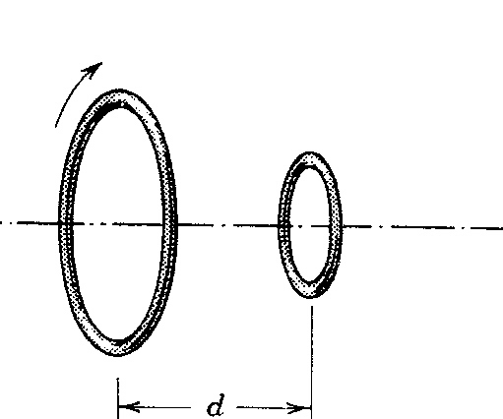

P14.Dos espiras conductoras se encuentran una frente a la otra separadas una distancia d. Un observador colocado en su eje común , observa de izquierda a derecha. Súbitamente en la espira grande se establece una corriente I en el sentido de las agujas del reloj;¿Cuál es el sentido de la corriente inducida en la espira pequeña?; ¿Cuál es el sentido de la fuerza que actúa sobre la espira pequeña?

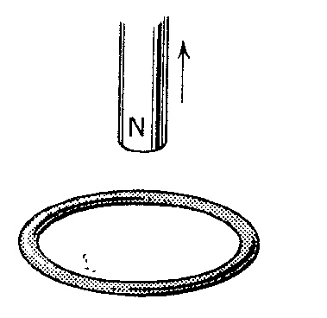

P15. El polo Norte de un imán se mueve alejándose de un anillo ¿Cómo es el sentido de circulación de la corriente?

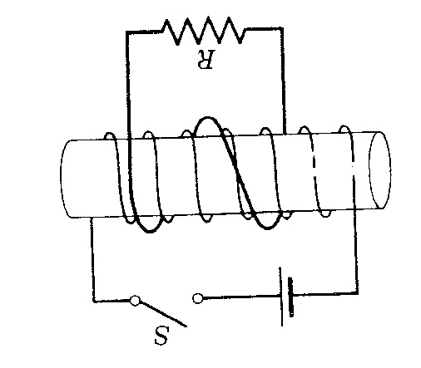P16. ¿Cuál es el sentido de la corriente, si es que existe, en el resistor R de la figura a) inmediatamente después de cerrar el interruptor S, b) cierto tiempo después de que se ha cerrado S, c) inmediatamente después de que se abre S; d) Una vez que se ha cerrado S,¿Qué extremo de la bobina larga actúa como polo norte?;e) ¿Cómo se enteran las cargas libres de la bobina conectada a Rdel flujo provocado en la bobina larga?¿Qué es lo que realmente hace que inicien su movimiento estas cargas libres?

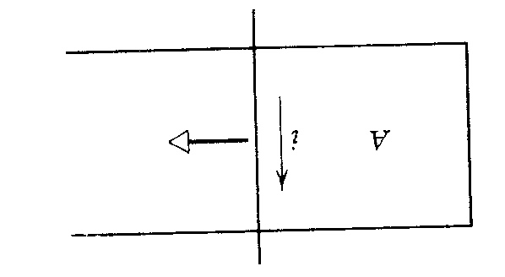

P17. El alambre de la figura se mueve hacia la derecha e induce la corriente i. ¿Cuál es el sentido de **B** en la región A?.

*Inductancia*

P18. En un solenoide, ¿es la inductancia por unidad de longitud en la región central a) igual; b) mayor; o c) menor con respecto al valor de los extremos?

P19. Se dispone de una longitud l de alambre de Cu. ¿En qué forma debería disponerse el alambre para lograr la máxima autoinductancia?

P20. En un circuito LR consistente de una *fem* , una resistencia R y una inductancia L en serie, indicar si: a) la fem autoinducida puede ser mayor a la de la batería y b) las corrientes en la resistencia y la inductancia son iguales.